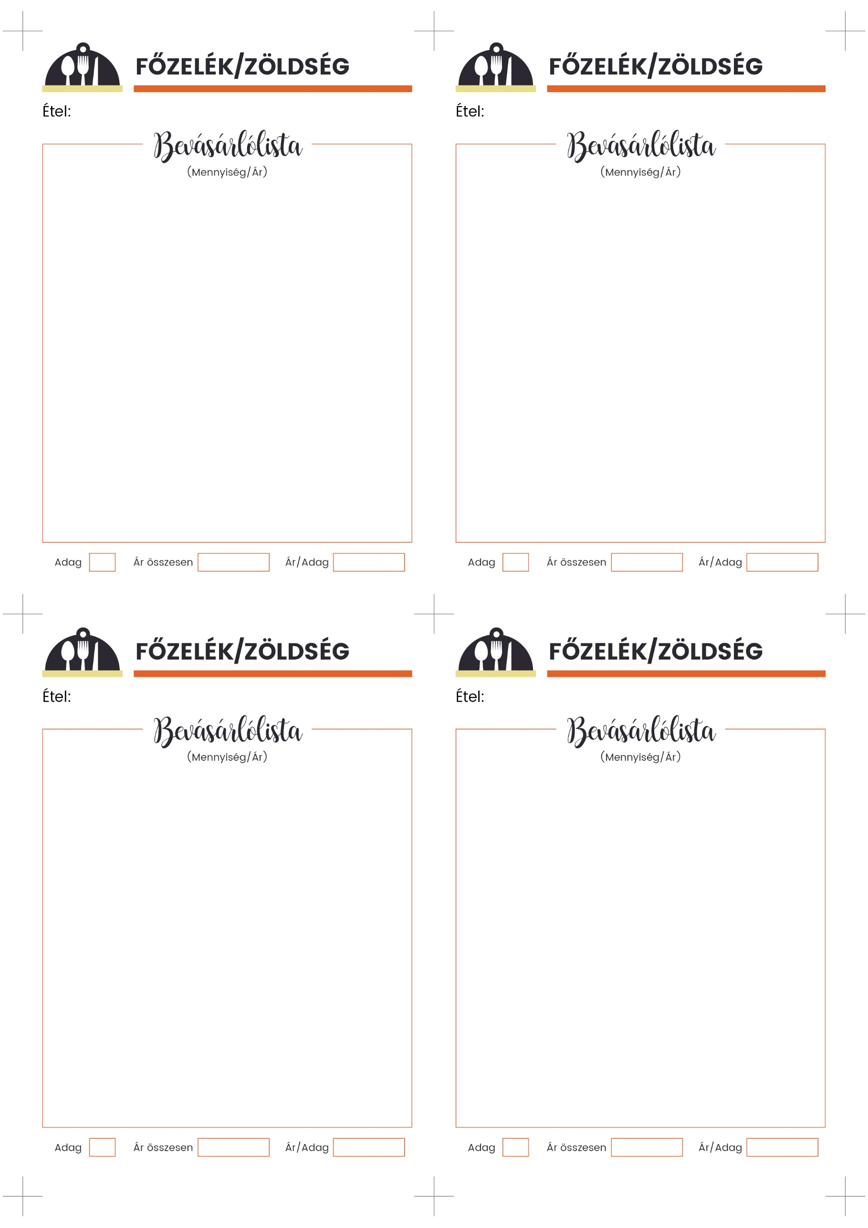

**4**

**SPENÓT**

1 ek olaj

1 fej hagyma

4 gerezd fokhagyma

**1 kg fagyasztott spenót**

(kiszerelés miatt 900 g)

2 db zsemle

200 ml tej

só, bors

frissen reszelt szerecsendió